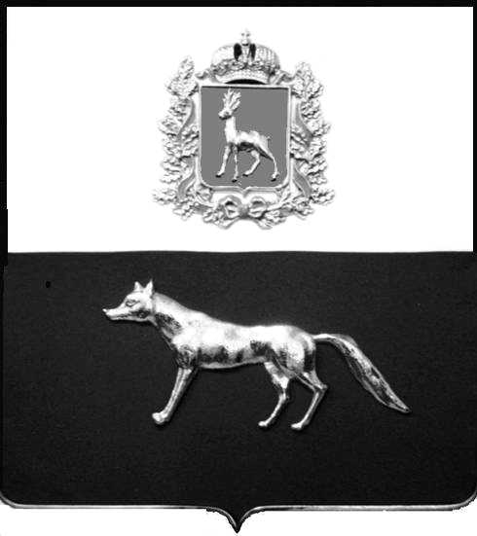

Администрация
муниципального района Сергиевский
Самарской области
ПОСТАНОВЛЕНИЕ
« 17 » ____03____2022 г.
№ 257

О выявлении правообладателя
ранее учтенного объекта
недвижимости, жилого дома с
кадастровым номером
63:31:1207001:133 по адресу:
Самарская область, Сергиевский
район, с. Кармало-Аделяково,
ул. Полевая д. 16.

В соответствии с Федеральным законом от 06.10.2003 № 131-ФЗ «Об общих принципах организации местного самоуправления в Российской Федерации», с Федеральным Законом от 30.12.2020 №518-ФЗ «О внесении изменений в отдельные законодательные Российской Федерации», со статьёй 69.1 Федерального Закона от 13.06.2015 года №218-ФЗ «О государственной регистрации недвижимости», руководствуясь Уставом муниципального района Сергиевский, Администрации муниципального района Сергиевский, с актом осмотра объекта недвижимого имущества № 3 дата 21.01.2022г.

П О С Т А Н О В Л Я ЕТ:

1. В отношении ранее учтенного объекта недвижимости кадастровый номер 63:31:1207001:133, Самарская область, Сергиевский район, с. Кармало-Аделяково, ул. Полевая д.16 выявлен правообладатель: гр. РФ Камайкин Леонид Васильевич, 15.07.1971 г.р. месторождение с. Кармало-Аделяково, Сергиевский район, Куйбышевская область, паспорт гр. РФ серия 36 16 № 251243 выдан отделом УФМС России по Самарской области в Сергиевском районе 05.08.2016г., код подразделения 630-046; СНИЛС: 013-704-972-29, адрес регистрации: Самарская область, Сергиевский район, с. Кармало-Аделяково, ул. Полевая, д. 16.
2. Право собственности подтверждается материалами наследственного дела № 207/2014, удостоверенного Красновой В.Ф., нотариусом с. Сергиевск, Самарской области, регистрационный № 1920 от 02.12.2021г.
3.Направить данное постановление в Управление Федеральной службы государственной регистрации, кадастра и картографии по Самарской области.
4.Контроль за выполнением настоящего постановления оставляю за собой.

И.о.Главы муниципального района
Сергиевский А.И Екамасов

